В Полысаеве прошли праздничные мероприятия в честь Дня Великой Победы
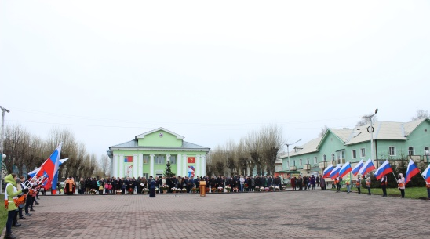
Утро победного дня началось с Панихиды по усопшим в годы Великой Отечественной войны.
В Сквере Памяти собравшиеся коллективы администрации города, органов местного самоуправления, бюджетной сферы, жилищно-коммунального хозяйства, угледобывающих предприятий, предпринимателей и жители города почтили память погибших минутой молчания и возложили цветы к подножию часовни Покрова Божьей Матери.
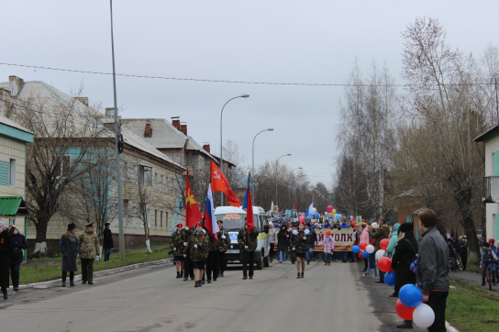
Затем по улицам города прошло праздничное шествие с участием трудовых коллективов города, ветеранов Великой Отечественной войны, участников Всероссийской акции "Бессмертный полк", волонтеров, школьников.
Ветеранов и участников парада с 73-й годовщиной Великой Победы поздравил глава Полысаевского городского округа Валерий Павлович Зыков и начальник военно-мобилизационного отдела администрации города, полковник милиции в отставке, участник боевых действий на Кавказе Николай Дмитриевич Горячкин.
На стадионе имени А.Н.Абрамова состоялся праздничный театрализованный концерт «Победный май».
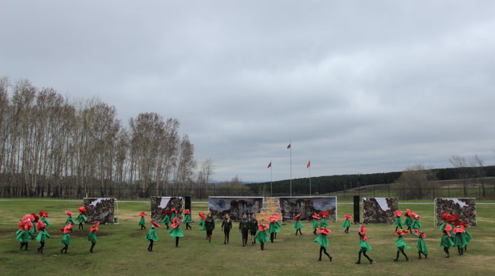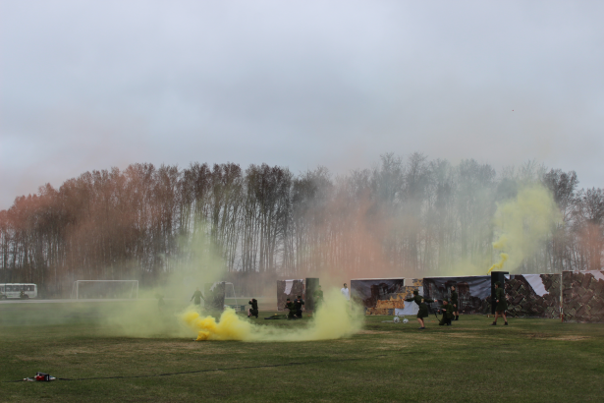

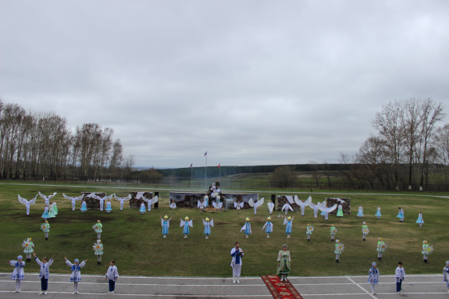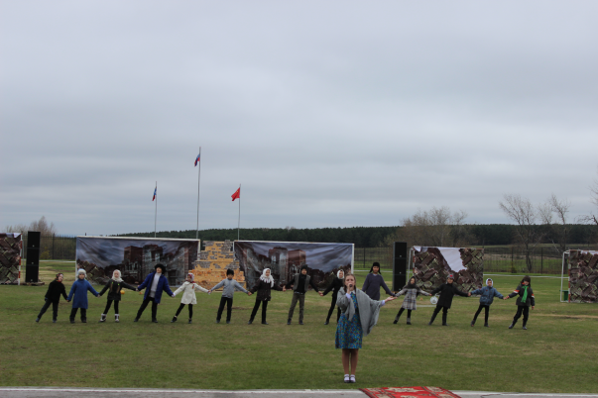
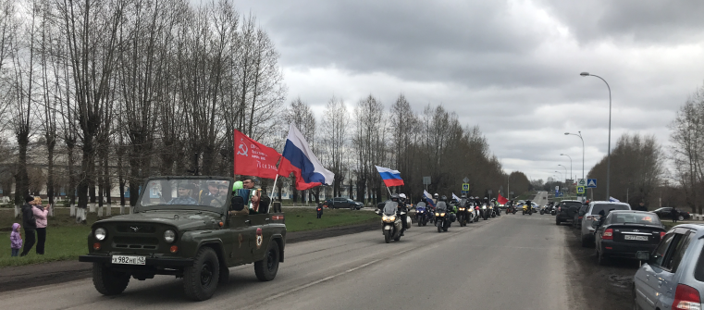
В честь Дня Победы автомобилисты и байкеры Кузбасса провели автомотопробег через весь город.
В доме культуры "Родина" для всех желающих состоялся бесплатный показ фильма "Офицеры".
В течение всего дня для жителей и гостей города в парке имени И.И.Горовца и сквере Молодоженов с праздничной программой выступили творческие коллективы ДК "Родина", ДК "Полысаевец", детской школы искусств № 54, дома детского творчества, духовой оркестр "Мелодия".
Вечером в городском парке состоялась дискотека, которая завершилась праздничным салютом.

Ольга Грачева

